Miércoles
11
de mayo

Tercero de Primaria
Artes

Luz y sombra en el arte

Aprendizaje esperado: elige en colectivo el tema y las técnicas de trabajo artístico a presentar.

Énfasis: reconoce los conceptos del claroscuro para experimentarlos mediante las técnicas de difuminado en un proyecto artístico bidimensional que trate el tema social o ambiental de su interés.

¿Qué vamos a aprender?

Aprenderás a reconocer los conceptos del claroscuro en las artes visuales.

¿Qué hacemos?

Actividad 1. ¿Qué es el claroscuro?

El blanco y negro tiene que ver con el claroscuro, porque el blanco y el negro son un ejemplo muy claro de contraste.

El contraste es uno de los principios de composición en las artes en la pintura o el dibujo existe el contraste cuando dos cosas son muy diferentes entre sí.

Porque son opuestos, pero ahora también recuerdo que con los colores complementarios podemos lograr un alto contraste.

En Aprende en casa has visto la gran variedad de formas en las que podemos agrupar a los colores; y que con los colores complementarios también podemos lograr un contraste que brinde armonía y equilibrio a la composición de una obra.

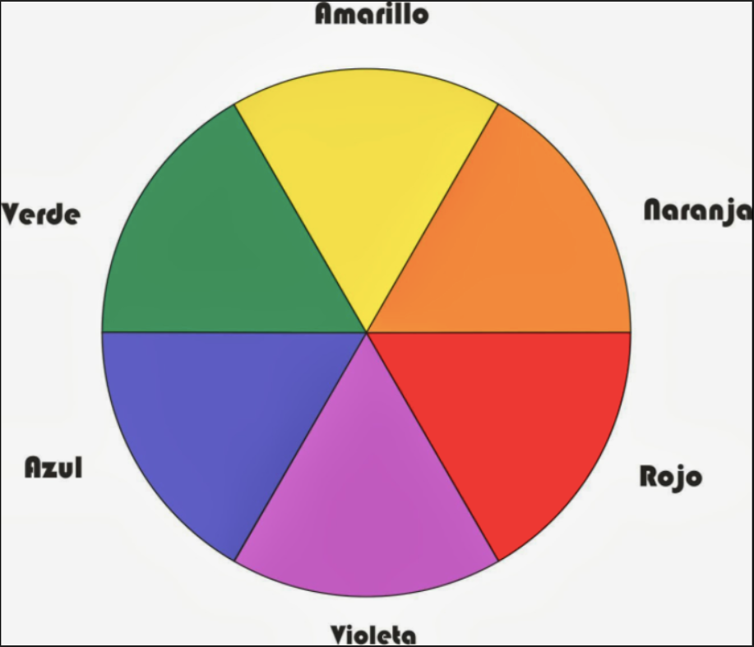

En la sesión de hoy veras otro tipo de contraste asociado a una técnica de dibujo o pintura que consiste en el efecto que se produce entre las sombras y la luz en una obra.

El contraste es el inicio, pero el claroscuro es mucho más, pues se trata de una técnica que utiliza los contrastes entre lo que está iluminado y lo que está oscuro, para resaltar ciertos elementos del cuadro y para desarrollar efectos visuales de volumen.

Observemos un ejemplo:

Observa esta figura de un círculo, sin el efecto del claroscuro es un círculo sencillo y plano. Pero mira lo que ocurre cuando se trabaja de forma plástica utilizando luces y sombras.
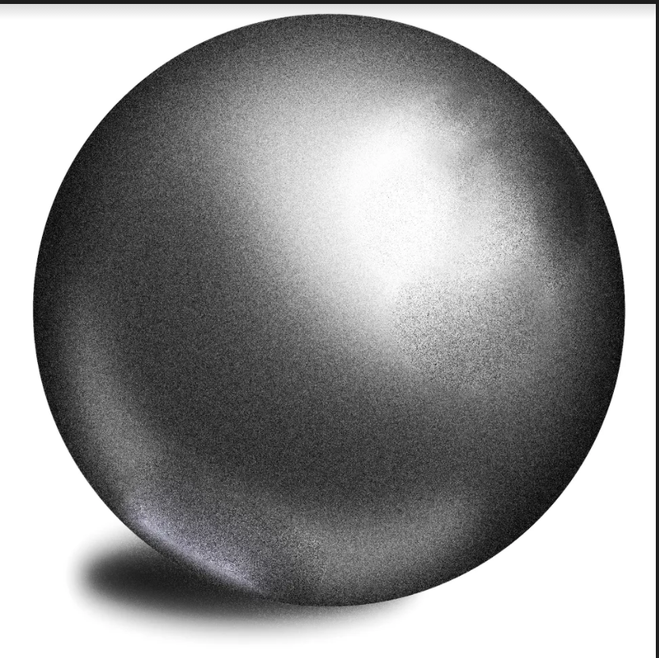

El círculo que es plano se convierte en una esfera y la diferencia es que una esfera tiene volumen y un círculo no, es decir, que el claroscuro nos ayuda a crear el efecto de relieve en una obra, también se puede decir que con el claroscuro podemos conseguir un efecto visual de tercera dimensión.

Es increíble que sólo con el claroscuro se pueda lograr el efecto de tercera dimensión.

Actividad 2. Obras pictóricas que manejan el claroscuro.

Entonces el claroscuro es una técnica pictórica que utiliza tonos, matices, sombras y luces para crear la ilusión de tres dimensiones o modelado de las figuras.

El claroscuro proviene de las palabras italianas; para brillante o claro y oscuro, es Chiaroscuro.

La antigua Italia fue cuna de grandes movimientos pictóricos que marcaron el curso de las artes visuales, como justamente fue la técnica del claroscuro, por eso vamos a ver el siguiente ejemplo que nos muestra claramente esta técnica.

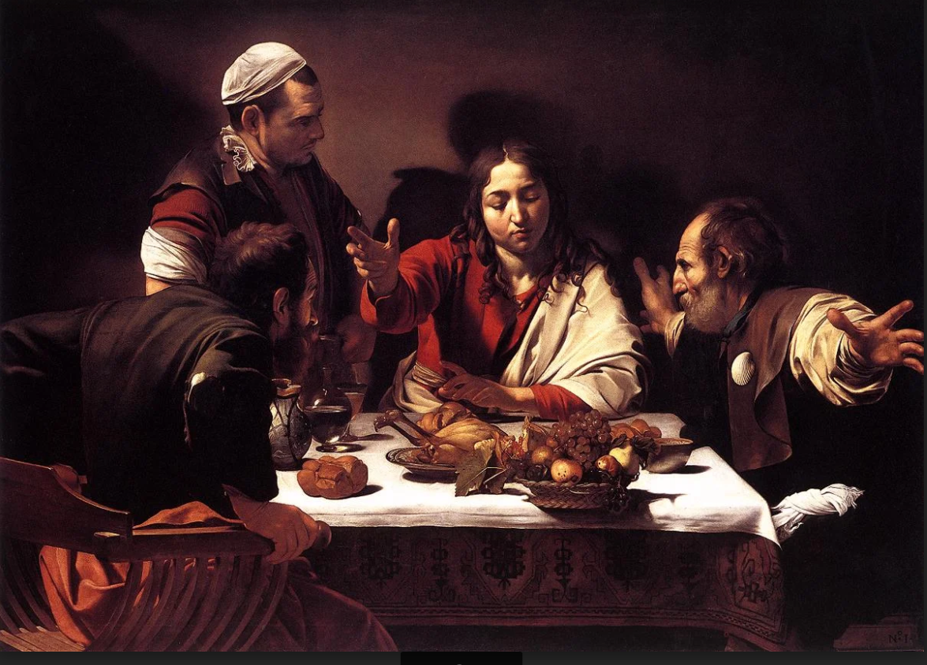
Cena de Emaús

Esta imagen es de una pintura del artista italiano conocido como Caravaggio, la cual terminó en el año 1602

Esta obra es muy antigua ¡Imagínate cuánto tiempo lleva el claroscuro en las artes visuales y todo lo que se ha logrado! La pintura muestra el increíble uso de esta técnica y por qué ha trascendido hasta nuestra época. Mira detalladamente la imagen, ¿Notas cómo los personajes parecen emerger de la penumbra? y cómo el fondo oscuro contrasta con la escena de los personajes en la mesa, además por la forma en que están colocados también se produce un efecto visual que juega con el contraste de lo que está iluminado o recibe luz y lo que está bajo la sombra.

También se puede ver cómo está presente el contraste en la ropa que visten, así como con los colores que usa, es increíble en verdad.

En este caso, el autor de la obra es italiano, pero a continuación vamos a ver un ejemplo de nuestra época con una obra de una artista mexicana.

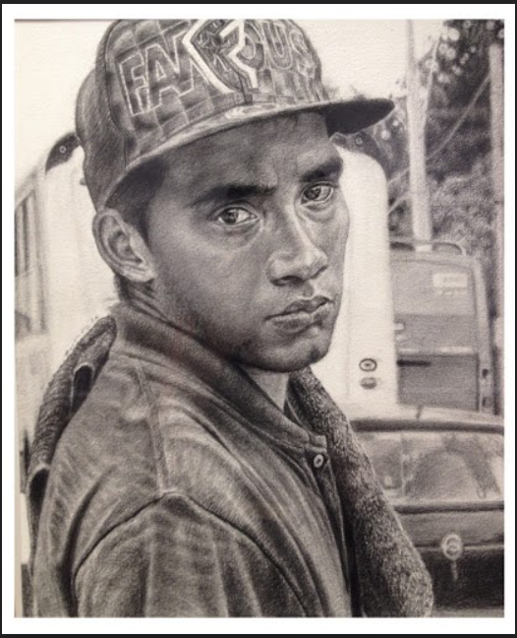
Sin título de la serie “Ecos de la calle”. Martha Pacheco (2019)

Esta obra es en blanco y negro y está hecha con carboncillo, aunque no tiene color, puedes ver el contraste entre blancos y negros y cómo logra una imagen muy realista sólo con el uso del claroscuro.

Observa detenidamente cómo a diferencia de la obra anterior, en este caso, el fondo es claro y contrasta con el retrato que está en una gran gama de grises oscuros.

Como en una zona oscura el volumen se logra con el contraste de una zona clara o iluminada. ¡Eso es el claroscuro!

Esta obra es de la artista mexicana Martha Pacheco, es parte de una serie de dibujos titulada Ecos de la calle realizada en 2019 es una obra reciente.

La obra de Martha Pacheco retrata una escena urbana.

Recuerda que con las artes visuales podemos expresar nuestras ideas y sentimientos sobre cualquier tema, en este caso, podemos expresar lo que sentimos con el medio ambiente.

En la sesión de hoy prendiste lo que es el claroscuro, lo apreciamos en algunas obras pictóricas y realizamos un ejercicio con esta técnica acompañados del artista plástico, Víctor Balbuena.

Si te es posible consulta otros libros y comenta el tema de hoy con tu familia.

¡Buen trabajo!

Gracias por tu esfuerzo.

